Ma`ruza № 6

Mavzu: Yuk koʻtarish mashinalarining yuritmalari.

Tayanch soʻzlar: «Dastak», «yuritma», «elektrik», «gidravlik», «bug`li», «pnevmatik» koʻtarish mexanizmi,

Reja:

Dastaki yuritma.

Elektrik yuritma.

Gidravlik yuritma.

Dastaki yuritma.

Yuk koʻtarish mashinalarida ishlatiladigan yuritmalar ikki guruhga boʻlinadi:

1) dastaki yuritma;

2) mashinali yuritma.

Dastaki yuritmalar asosan yuk koʻtaruvchanligi va tezligi kichik boʻlgan mashina hamda qurilmalarda ishlatiladi.

Mashinali yuritmalar barcha yuk koʻtarish mashina va qurilmalarda ishlatiladi.

Ular elektr manbaiga koʻra:

1) elektrik;

2) ichki yonuv dvigatelli;

3) bug`li;

4) gidravlik;

5) pnevmatik yuritmalarga boʻlinadi.

Bir qator mashinalarida esa qoʻshma, masalan, dizel-elektrik, elektr-gidravlik, elekt-pnevmatik yuritmalar ishlatiladi. Yuk koʻtaruvchanligi kichik va sekin ishlaydigan kranlarda hamda yordamchi yuk koʻtaruvchi qurilmalarda (domkratlar, tallar, chig`irlar) koʻtarish-tushirish, burish va harakatga keltirish ishlari dastaki yuritma yordamida bajariladi. Bunday yuritmalarda ish vaqtining davomiyligiga qarab dastakka yoki tortuvchi zanjirga qoʻyiladigan ish kuchi quyidgi nominal qiymatlardan katta boʻlmagan holda qabul qilinadi:

a) uzoq davom etadigan ishlarda, dastakda 100 N va tortuvchi zanjirda 160 N;

b) davriy 6-8 soat davomida tez-tez dam olib ishlanadigan ishlarda, dastakda 160 N va tortuvchi zanjirda 200 N;

v) qisqa davom etadigan ishlarda, dastakda 160 N va tortuvchi zanjirda 300 N;

g) oʻxtin-oʻxtin bajariladigan ishda, dastakda 300 N va tortuvchi zanjirda 800 N.

Tortuvchi organ sifatida odatda, diametri 5-6 mm boʻlgan poʻlat simlardan payvandlab tayyorlangan zanjirlar ishlatiladi.

6.1-rasmda dastaki yuritma mexanizmlarining sxemalari koʻrsatilgan.

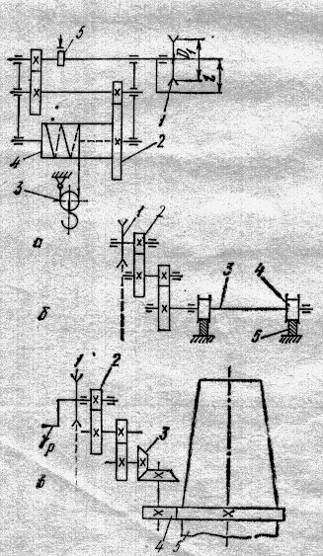

6.1-rasm. Dastakli yuritma mexanizmlari sxemalari.

Dastak yoki tortuvchi g`ildirak 1 harakati tishli uzatmalar 2 orqali baraban 4 ga oʻralayotgan arqonga oʻzatiladi.

Elektr yuritma.

Bunday yuritmalar tejamliligi, harakatni ish bajaruvchi organlarga murakkab uzatish sistemalarisiz bevosita uzatish mumkinligi, harakatning yoʻnalishini oʻzgartirish (reversivlash) qulayligi, ishga doim shay turishi, masofadan boshqarish va avtomatlashtirish imkonining kengligi, ishga tushirishning oddiyligi, boshqarishning qulayligi kabi afzalliklari bilan barcha statsionar kranlarda keng ishlatilmoqda. Elektr yuritmali mashinalarning kamchiligi elektr energiyani tashqi energiya manbaidan olishidir. Elektr yuritmalar elektr energiyasini mexanik energiyaga aylantiradi, bu energiya esa kranlarning biror mexanizmini ishga tushiradi.

Koʻtarish-tashish mashinalarida 110, 220, 440 va 500 V kuchlanishda ishlaydigan DP markali oʻzgarmas tok dvigateli va 220, 330 va 550 V kuchlanishda ishlaydigan MTK va MTKV markali qisqa tutashtirilgan rotorli uch fazali va MT, MTV markali faza rotorli asinxron dvigatellar ishlatiladi. Kran-balka, elektr tallar, koʻtargichlar, shuningdek, yuk tashuvchi toshqa mashinalarda qisqa tutashtirilgan rotorli 4AS markali va yurgizish momenti katta 4AR markali asinxron dvigatellar ishlatiladi.

Kran yuritmalarida qoʻllaniladigan dvigatellar asosan uch rejimda ishlaydi:

1) Qisqa muddatli, uzoq davom etadigan oʻzgarmas doimiy yuklamalarda 10, 30, 60 va 90 min.

2) Ulanish davomiyligi (UD) nisbatan qisqa muddatli takror (15, 25, 40 va 60%), ya`ni sikl davomiyligi 10 minutdan oshmaydigan.

3) UD qiymati qisqa muddatli takror va qisman ishga tushirib toʻxtatiladigan (30, 60, 120 va 240 soat).

Gidravlik yuritma.

Hozirgi vaqtda foydali ish koeffisiyentining yuqoriligi, tezlikni pog`onasiz rostlash imkoniyatining kengligi, istalgan ish rejimida chidamli ishlay olishi, boshqarishning oddiyligi, ish organlarini istalgan vaziyatga qoʻyish mumkinligi, ixchamligi, katta quvvatlarni uzata olishi kabi qator afzalliklari tufayli gidravlik yuritmalar yuk koʻtarish mashanalari va qurilmalarida koʻplab ishlatilmoqda. Gidravlik yuritmada elektr dvigatel yoki ichki yonuv dvigateli harakatlantiradigan nasosda mexanik energiya suyuqlik oqimi energiyasiga-gidravlik bosimga aylanadi. Gidravlik yuritmalarning printsipial sxemasi 6.2-rasmda keltirilgan.

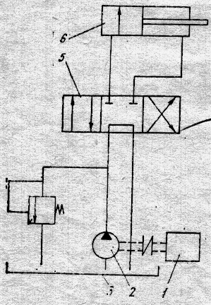

6.2-rasm. Gidravlik yuritmaning printsipial sxemasi.

Ishchi suyuqlik bak 3 dan dvigatel 1 harkatlantiradigan nasos 2 vositasida taqsimlagich 5 ga keladi. Bunda taqsimlagich gidrotsilindr 6 shtogini surishga, shtokini qaytarishga yoki uni ma`lum vaziyatda toʻxtatishga imkon beradi. Klapan 4 sistemani oʻta yuklanishdan saqlaydi.

Nazorat savollari

Dastaki yuritma qanday xollarda ishlatiladi.

Elektr yuritma qanday afzalliklarga ega.

Gidravlik yuritma afzallik va kamchiliklari nimada iborat.

Kran yuritmalarida ishlatiladigan elektr motorlar qanday ish rejimlarida ishlaydi.

Mashg`ulot uchun xulosa.

Yuk koʻtarish mashinalarida ishlatiladigan yuritmalar turlari, tuzilishi va konstruktsiyalaridagi oʻziga xos xususiyatlari oʻrganildi.

